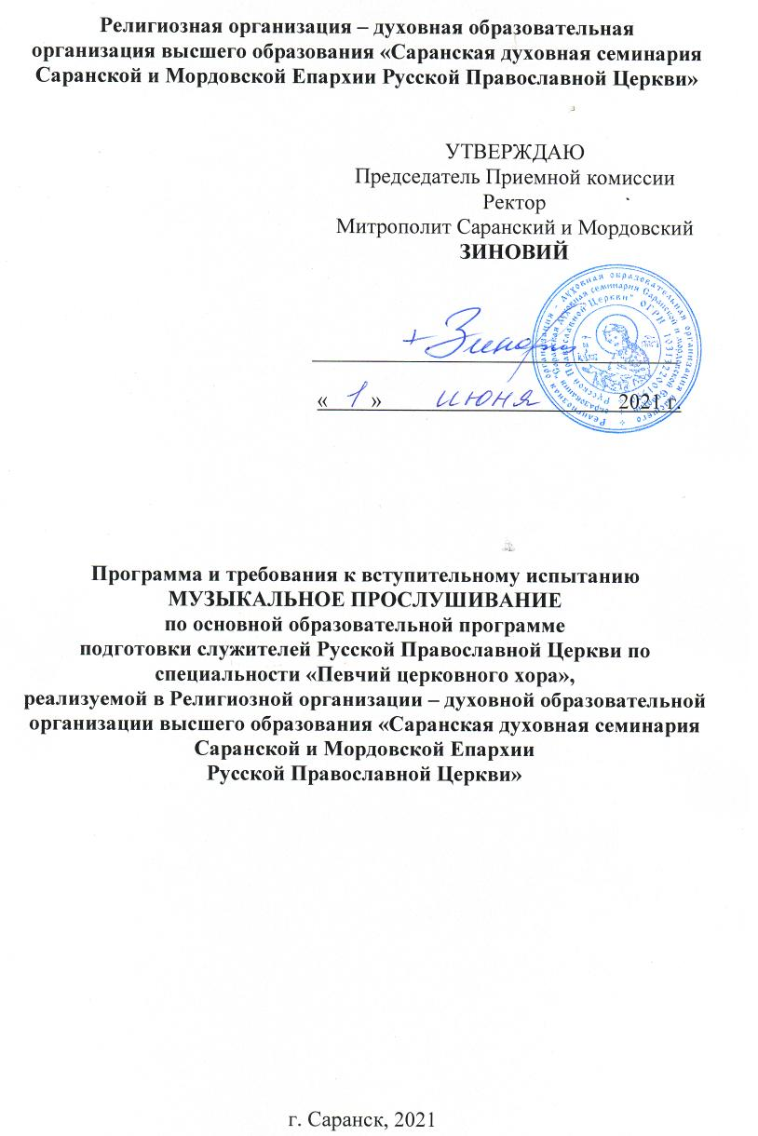

Пояснительная записка
1.1 Настоящая программа предназначена для подготовки к поступлению в Религиозную организацию – духовную образовательную организацию высшего образования «Саранская духовная семинария Саранской и Мордовской Епархии Русской Православной Церкви» (далее Семинария). Она отражает требования, предъявляемые к абитуриентам, поступающим по образовательной программе среднего профессионального образования подготовки служителей Русской Православной Церкви по специальности «Певчий церковного хора».
Цель вступительного испытания – качественный отбор абитуриентов, направленный на выявление знаний и способностей, необходимых для профессиональной подготовки будущих регентов.
Музыкальное прослушивание включает в себя комплексную проверку музыкальных данных: музыкального слуха, ритма, музыкальной памяти, наличие вокальных данных, владение музыкальной грамотой.
1.2 Абитуриенты, поступающие в Религиозную организацию – духовную образовательную организацию высшего образования «Саранская духовная семинария Саранской и Мордовской Епархии Русской Православной Церкви» через дополнительные вступительные испытания, проводимые Семинарией самостоятельно, согласно Правил приема в Семинарию в 2020-2021 учебном году сдают вступительные испытания в дистанционном формате с использованием информационной платформы ZOOM в форме исполнения музыкальных произведений абитуриентом членам Приемной комиссии по темам каждого из нижеуказанных разделов. При исполнении музыкального произведение необходимо наличие музыкального инструмента. На основании заключения Приемной комиссии выставляется итоговая оценка по 100-бальной шкале.
2. 1 Требования для абитуриентов без музыкальной подготовки:
– проверка музыкальных данных: слуха, ритма, музыкальной памяти.
– проверка знания начальных элементов музыкальной грамоты: названия нот в скрипичном ключе, длительностей, размеров.
– абитуриент должен уметь спеть мажорную и минорную гамму, трезвучия к ним; желательно уметь петь интервалы (в пределах октавы).

2.2 Требования для абитуриентов с музыкальной подготовкой:
– написать мелодический диктант ( период из восьми тактов в размере 2/4 или 3/4)
– определить на слух интервалы (в пределах октавы)
– в тональностях до 2-х знаков уметь спеть гаммы: мажорную и минорную (три вида), трезвучия главных ступеней с обращениями, доминантовый септаккорд с обращениями.
– спеть с листа однотональный период (примерный уровень сложности: по учебнику Б.Калмыков и Г. Фридкин №№ 95 – 174).

3.1 Критерии оценки Вступительного испытания «Музыкальное прослушивание»
Максимальное количество баллов за профессиональное испытание – 100. Минимальный балл, означающий успешную сдачу вступительного испытания, составляет 36.
При оценивании знаний абитуриента на вступительных испытаниях учитываются следующие критерии устного ответа:
Общая оценка за ответ на вопросы экзаменационного опроса в целом определяется как среднее арифметическое число из ответов на каждый вопрос (см. шкалу оценивания ниже). Например, оценка за первый вопрос 60 баллов, за второй вопрос 70 баллов, за третий 80 баллов, за четвертый 70 баллов, общая оценка – 70 баллов.
3.2 Критерии оценки по музыкальному прослушиванию для абитуриентов без музыкальной подготовки.
75-100 баллов – Оценка 5 (отлично) – отличный музыкальный слух, хорошее чувство ритма, музыкальная память. Абитуриент ориентируется в знании начальных элементов музыкальной грамоты.
56-74 баллов – Оценка 4 (хорошо) – Хорошие музыкальные данные: слух, ритм, музыкальная память. При выполнении заданий могут быть погрешности в интонировании, неточности в ритме. Абитуриент владеет начальными элементами музыкальной грамоты.
36-55 баллов – Оценка 3 (удовлетворительно) – Выявляются определенные проблемы с музыкальным слухом, чувством ритма, музыкальной памятью: неточное интонирование, погрешности в воспроизведении ритмического рисунка, предложенного педагогом, затруднения в воспроизведении на слух небольшого мелодического периода, предложенного абитуриенту. Владеет начальными элементами музыкальной грамоты.
35 и менее баллов – Оценка 2 (неудовлетворительно) – Выявляются проблемы с музыкальным слухом, чувством ритма, музыкальной памятью: неумение проинтонировать задание, неумение воспроизвести предложенный ритмический рисунок, а также повторить на слух легкое мелодическое построение.

3.3 Критерии оценки по музыкальному прослушиванию для абитуриентов с музыкальной подготовкой.
75-100 баллов – Оценка 5 «Отлично» выставляется, если:
- Музыкальный диктант написан верно за 8 – 10 проигрываний, за 15 – 20 минут.
- На слух лады, интервалы, аккорды определены верно с 1-2 прослушиваний.
- Упражнения, гаммы, интервалы, аккорды спеты чисто с верной нотацией.
- С листа упражнение спето бегло, интонационно убедительно, без ритмических погрешностей, с фразировкой в стиле и характере произведения.

56-74 баллов – Оценка 4 «Хорошо» выставляется, если:
1. Музыкальный диктант написан верно за 8 – 10 проигрываний, за 15- 20 минут. Имеются 2-3 негрубые ошибки.
2. Слуховой анализ: лады, интервалы, аккорды определены верно с 1-
2 прослушиваний, допускаются 2-3 ошибки.
3. Гаммы, интервалы и аккорды спеты верно с незначительными
погрешностями.
4.Чтение с листа уверенное, есть незначительные интонационные или ритмические погрешности, отсутствует фразировка или нивелируется характер произведения.

36-55 баллов – Оценка 3 «Удовлетворительно» выставляется, если:
- Музыкальный диктант не написан верно за 8-10 проигрываний, за 15-20 минут, либо написан с ошибками (4-6)
- Слуховой анализ: лады, интервалы, аккорды - определены не все, либо допущено 4-6 ошибок.
- Абитуриент затрудняется при пении интервалов и аккордов, допускает ошибки в их построении, не чисто их интонирует .
- При чтении с листа есть грубые интонационные и ритмические погрешности.

35 и менее баллов – Оценка 2 «Неудовлетворительно» выставляется, если:
- Музыкальный диктант написан не верно или не полностью.
- Возникают трудности с определением на слух ладов, аккордов, интервалов.
- Абитуриент затрудняется при пении гамм, интервалов, аккордов, либо поет не верно. При пении не чистая интонация или не верная нотация.
- Абитуриент не может прочитать с листа нотный пример среднего уровня сложности, либо поет не верно.

4. Список рекомендуемой литературы
Основная литература:
- Калмыков Б., Фридкин Г. Сольфеджио. ч. 1. – М.: Музыка, 2012.
- Агажанов А. Курс сольфеджио. Диатоника. Учебное пособие. 3-е изд.
– СПб: Планета музыки, 2012.
- Драгомиров П. Учебник сольфеджио. – М.: Музыка, 2015.
- Минченко Е. Элементарная теория музыки в курсе сольфеджио: учебно-справочное пособие. – М., 2013.
- Ладухин Н. Сольфеджио. Музыкальные диктанты на 1,2 и 3 голоса. –М.: Юрайт, 2018.

Дополнительная литература:
- Фридкин Г. Чтение с листа на уроках сольфеджио. – М.: Музыка, 2012.
- Зебряк Т. Основы элементарной теории музыкальной грамоты. –М.: ООО «Кифара», 2015
- Вахромеева Т. Справочник по музыкальной грамоте и сольфеджио: учебное пособие для музыкальных школ. – М.: Музыка, 2011.
4. Способин И. Элементарная теория музыки. – М.: Кифара, 2014.

5. Требования к вокальному прослушиванию:
Для абитуриентов без музыкальной подготовки и с музыкальной подготовкой необходимо исполнить заранее подготовленных два произведения: церковного произведения и светской песни. Возможно исполнение только церковных произведений.

Примерный репертуар церковных песнопений:
– «Молитву пролию» – старинный напев
– «В молитвах неусыпающую Богородицу» – Киевский напев
– «Радуйся, Живоносный Кресте» – самоподобен пятого гласа
– «Архангельский глас» – Бортнянский Д.
– «Взбранной Воеводе» – Аллеманов Д.
– «Дева днесь Пресущественнаго раждает» – Бортнянский Д.
– «Ангел вопияше Благодатней» (задостойник Пасхи) – Бортнянский Д.
– « Господь просвещение мое» – Никольский А.

– Песнопения на церковные гласы : «Богородице Дево, радуйся», «Достойно есть» и др.

Примерный репертуар светских песен:

3. Русские народные песни: «Ах, ты, ноченька», «Волга – реченька», «Травушка-муравушка», «Ах, ты душечка», «Вдоль по улице метелица метет» и др.
4. Канты, рождественские колядки: «Щедрик», «Небо и земля», «Ночь тиха над Палестиной», «Появились над вертепом ангели» др.
5. Городской романс: А. Варламов «Красный сарафан», А. Гурилев «Домик – крошечка», А. Даргомыжский «Я затеплю свечу».
- Вокализ: Ф. Абт, Г. Зейдлер.

5.1 Система оценок в рамках экзамена предполагает стобалльную шкалу оценивания:
75-100 баллов – Оценка 5 (отлично): технические качественное и художественно осмысленное исполнение, отвечающее всем требованиям на данном этапе.
56-74 баллов – Оценка (хорошо) 4: исполнение с небольшими недочетами (техническими, интонационными, ритмическими, художественными).
36-55 баллов – Оценка 3 (удовлетворительно): исполнение с существенными недочетами, а именно: недоучен тест, не точная мелодическая линия, погрешности в ритме, слабое владение голосом.
35 и менее баллов – Оценка 2 (неудовлетворительно): комплекс недостатков, являющихся следствием недостаточных музыкальных данных или плохой подготовки.

- Список рекомендуемой литературы
Основная литература:
1. Касторский А. Церковные хоры, часть II Песнопения Божественной Литургии .– М.: «Живоносный Источник», репринтное издание, 1988.
2. Литургия св. Иоанна Златоуста.Сборник песнопений для детского хора под ред. Миндровой Н. –М.: «Живоносный источник», 2006.
3. Благовещение Пресвятой Богородицы, Песнопения Двунадесятых праздников. – М.: «Живоносный Источник», 2008. Вып. 7.
4. Русские народные песни в обработке для голоса в сопровождении фортепиано. – М.: Музыка, 1990 г.
5. Любимые русские народные песни для голоса и фортепиано. – М.: МУЗГИЗ, 1952.
6. Шехтман М. С. Хрестоматия для голоса и фортепиано. – Санкт-Петербург, 2014 г.
7. Алябьев А. Избранные романсы и песни для голоса с фортепиано. – М.: Музыка, 1990.

Дополнительная литература:
1. Зейдлер Г. Искусство пения. – М.: Государственное музыкальное издательство, 1958.
2. Панофка Г. Искусство пения, 24 вокализа. – СПб.: ООО «Лань-Трейд, 2018
3. Прокофьев С. Обработки русских народных песен для голоса и фортепиано. – Санкт-Петербург, Композитор, 2005.
4. Булахов П. Избранные романсы и песни. – М.: Музыка, 1998.
5. Денисов Э. Вокальные произведения. – Санкт-Петербург, Композитор, 2005.
6. Сафронова О. Л. Распевки. Хрестоматия для вокалистов. – М.: Музыка, 2009.

7. Технические рекомендации для вступительных испытаний с использованием дистанционных образовательных технологий

Платформа – ZOOM (www.zoom.us).

Подробная инструкция по установке и настройке со скриншотами: https://blog.click.ru/kak-rabotat-v-zoom

Абитуриентам необходимо установить на личных компьютерах и ноутбуках приложение ZOOM (https://us04web.zoom.us/download -> Клиент Zoom для конференций).

Для персональных компьютеров необходимо наличие вебкамеры с микрофоном, а также наушников (использование внешних колонок может создавать эффект нежелательной обратной связи).

Использование абитуриентом приложения ZOOM для участия во вступительных испытаниях на планшете или телефоне не допускается.

Экзамены проводятся в установленные даты. В случае изменения дат или времени начала экзамена приемная комиссия информирует об этом абитуриентов.

Абитуриентам заранее направляется точное время их подключения к конференции.

Примерная схема проведения экзамена:

- Накануне экзамена (не позднее 12.00 предыдущего дня) создается конференция, приглашения в которую направляются всем участникам мероприятия на электронную почту.
- Абитуриенты находятся в режиме ожидания (в «зале ожидания»). Абитуриент подключается к конференции с фамилией, именем, отчеством (пример: Соколов Александр Иванович). Обратите внимание: на первом месте должна быть фамилия!
- В утвержденное время в конференцию приглашается студент для подготовки и ответа.
- Комиссия сообщает ему вопросы для подготовки.
- После ответа абитуриент отключается от конференции и происходит подключение следующего отвечающего.
- В случае обнаружения использования сторонних источников информации абитуриент удаляется и освобождается от прохождения дальнейших вступительных испытаний.

